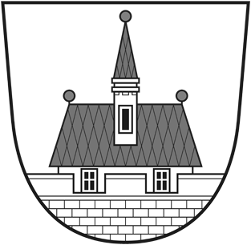 | Město Ústí nad Orlicí
Město Ústí nad Orlicí pravidelně pořádá pro své nově narozené občánky slavnostní Vítání na radnici. K přivítání mohou rodiče přihlásit dítě do 12 měsíců jeho věku a alespoň jeden z rodičů musí mít v době narození dítěte trvalý pobyt v Ústí nad Orlicí.
Pokud se budete chtít této slavnosti zúčastnit, je třeba vyplnit níže uvedenou přihlášku a doručit ji osobně nebo poštou na podatelnu Městského úřadu Ústí nad Orlicí, Sychrova 16, 562 24 Ústí nad Orlicí.

Pozvánka na tradiční slavnostní uvítání nových občánků města Ústí nad Orlicí Vám bude zaslána na Vámi uvedenou doručovací adresu cca 14 dní před konáním akce.

-----------------------------------------------------------------------------------------------------------------

Přihláška na slavnostní vítání občánků města Ústí nad Orlicí

Jméno a příjmení dítěte:……………………………………………………………………………………………………

Datum narození dítěte:……………………………………………………………………………………….…………….

Jméno a příjmení zákonného zástupce:……………………………………………………………………………

Adresa trvalého bydliště:……………………………………………………..………….……………………….……….

Doručovací adresa:……………………………………………………………………………………………………………

telefon:……………………………………………………………………………...…………………………..………………..

E-mail:………………………………………………………………………………………………………..……………………

Informace o zpracování osobních údajů:
Poskytnuté osobní údaje bude správce (Město Ústí nad Orlicí, IČO: 00279676) zpracovávat v souladu platnou legislativou pro ochranu osobních údajů (např. Nařízením EU 2016/679 – Obecné nařízení o ochraně osobních údajů - GDPR) pro účely přípravy a realizace slavnostního obřadu včetně podpisu do kroniky města.
Zásady ochrany osobních údajů se uplatňují na všechny informace, týkající se identifikované nebo identifikovatelné fyzické osoby. Osobní údaje nejsou zpracovávány k jinému účelu, než ke kterému byly určeny.
Subjekt údajů má v čl. 15 až 22 GDPR garantovaná svá práva, která může uplatňovat u správce. Subjekt údajů má také právo podat stížnost u dozorového orgánu. Podrobné informace o zpracování osobních údajů naleznete na www.ustinadorlici.cz.

Souhlasíme se zveřejněním pořízených fotografií ze slavnostního obřadu vítání občánků na webu Města Ústí nad Orlicí, případně na sociálních sítích.

Datum…………………………… Podpis……………………….

